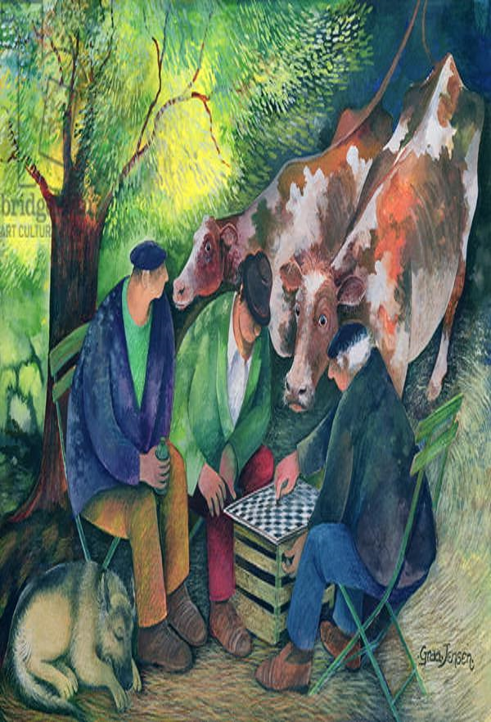
KOMBINACIJE IZ TURNIRSKE PRAKSE 2002/2009
COMBINATIONS OF PRACTICE TOURNAMENT 2002/2009
КОМБИНАЦИИ ТУРНИРНОЙ ПРАКТИКЕ 2002/2009

VSEBINA CONTENTS СОДЕРЖАНИЕ

1) Pravilo večine Majority rule Большинство ______________________________________ 4 Rešitve Solutions Решения _________________________________________________________ 19 2) Prosti tempo Free tempo Свободни темпо ____________________________________ 23 Rešitve Solutions Решения _________________________________________________________ 50 3) Prosti tempo (priprava) Free tempo (preparation) Свободни темпо (подготовка) _________________________________________________________________________ 58 Rešitve Solutions Решения _________________________________________________________ 69 4) Slaba menjava Bad exchange Плохие замена __________________________________ 71 Rešitve Solutions Решения ________________________________________________________ 101 5) Udar začetnika Haarlem Удар новичкa _______________________________________ 105 Rešitve Solutions Решения ________________________________________________________ 112 6) Mostiček Arch Мостик __________________________________________________________ 114 Rešitve Solutions Решения ________________________________________________________ 122 7) Udar s peto Kung Fu Удар »кaблуком« _______________________________________ 124 Rešitve Solutions Решения ________________________________________________________ 129 8) Bomba Bomb Бомба ____________________________________________________________ 131 Rešitve Solutions Решения ________________________________________________________ 137 9) Mejnik Restriction Ограничение ______________________________________________ 138 Rešitve Solutions Решения ________________________________________________________ 141 10) Udar na veliki diagonali Shot on a long diagonal Удар на длинные диагонали ___________________________________________________________________________ 142 Rešitve Solutions Решения ________________________________________________________ 147 11) Povratni udar Return shot Удар возврат ____________________________________ 149 Rešitve Solutions Решения ________________________________________________________ 153 12) Udar z robnim ploškom 35/16 Shot with edge piece 35/16 Удар с бортоваю шашек 35/16 _______________________________________________________________________ 155 Rešitve Solutions Решения ________________________________________________________ 164 13) Polmesec Express Полумесяц ________________________________________________ 167 Rešitve Solutions Решения ________________________________________________________ 168 14) Udar Philippe Philippe shot Удар Филиппа _________________________________ 169 Rešitve Solutions Решения ________________________________________________________ 175 15) Odskok Ping pong Рикошет __________________________________________________ 178 Rešitve Solutions Решения ________________________________________________________ 185 16) Kljuka Hook Крюк _____________________________________________________________ 186 Rešitve Solutions Решения ________________________________________________________ 190 17) Udar z »zlatim« ploščkom Shot with »golden« piece Удар с »золотой« шашек _______________________________________________________________________________ 191 Rešitve Solutions Решения ________________________________________________________ 198 18) Kameleon Chamaeleon Хамелеон ____________________________________________ 199 Rešitve Solutions Решения ________________________________________________________ 200 19) Kraljevski udar Coup Royal Королевский удар ____________________________ 200 Rešitve Solutions Решения ________________________________________________________ 207 20) Weiss Weiss Вайсс _____________________________________________________________ 209 Rešitve Solutions Решения ________________________________________________________ 225 21) Napoleon Napoleon Наполеон _______________________________________________ 229 Rešitve Solutions Решения ________________________________________________________ 231 22) Udar s ploškom 45/6 Shot with piece 45/6 Удар с шашек 45/6 ________________________________________________________________________________________ 231 Rešitve Solutions Решения ________________________________________________________ 238 23) Lestev Ladder Лестница ______________________________________________________ 240 Rešitve Solutions Решения ________________________________________________________ 241 24) Udar na 1/50 Shot on 1/50 Удар в 1/50 _____________________________________ 242 Rešitve Solutions Решения ________________________________________________________ 260 25) Udar na 2/49 Shot on 2/49 Удар в 2/49 _____________________________________ 265 Rešitve Solutions Решения ________________________________________________________ 289 26) Udar na 3/48 Shot on 3/48 Удар в 3/48 _____________________________________ 295 Rešitve Solutions Решения ________________________________________________________ 321 27) Udar na 4/47 Shot on 4/47 Удар в 4/47 _____________________________________ 328
Rešitve Solutions Решения ________________________________________________________ 345 28) Udar na 5/46 Shot on 5/46 Удар в 5/46 _____________________________________ 350 Rešitve Solutions Решения ________________________________________________________ 368 29) Različne Others Другое ________________________________________________________ 374 Rešitve Solutions Решения ________________________________________________________ 396 30) V otvoritvi In the opening В дебюте __________________________________________ 402 Rešitve Solutions Решения ________________________________________________________ 435 31) Spregledane Overlooked Пропущены _______________________________________ 442 Rešitve Solutions Решения ________________________________________________________ 445

KOMBINACIJE IZ TURNIRSKE PRAKSE 2002/2009

Kombinacija je del igre v kateri ena stran z zaporednimi hodi dirigira nasprotnikove ploščke v neko določeno postavitev (formacijo), katera ji bo koristila za končni udarni hod. V igri dame obstaja nešteto kombinacij, zato se jih je nemogoče naučiti na pamet (mimogrede - nešteto jih še »čaka« na svoje »rojstvo«), zato je priporočljivo poznati (obvladati) le njihove mehanizme oziroma, taktične prijeme.
Zbranih je 1.850 kombinacij (diagramov) in 1.922 primerov iz turnirske prakse v obdobju med letoma 2002 in 2009. Predstavljene bodo v obliki nalog po temah oziroma, taktičnih prijemih, kateri se pojavljajo v igri.
Na predlog bralca/reševalca bodo rešitve (komentarji) oziroma imena akterjev in kraj kjer je bilo odigrano, podane na koncu posameznega poglavja - tako bodo naloge ostale vedno aktualne za testiranje našega napredka!
Pa začnimo.
Za izpeljavo kombinacije se koristi tri osnovne elemente (pomagala ali taktične prijeme) - in to so: pravilo večine, mostiček in "smrtonosni" prosti tempo.
Zelo pomembno je dobro izračunati (videti) kakšna bo nastala postavitev (položaj) po končani ivedbi kombinacije, da se ne zalomi kot v naslednjem primeru:

Prokupec Roufine - Mutulis Janis
(Zoutelande 2005)

1.34-29 19-23 2.40-34 14-19 3.33-28 10-14 4.38-33 17-22 5.28x17 11x22 6.42-38 19-24 7.47-42 14-19 8.31-26 22-27 9.32x21 16x27 10.37-31

Diagram 1
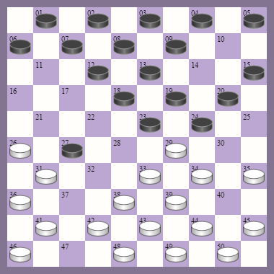

Črni je videl (izračunal), da se lahko prebije do kraljice na polje 47:
10. ... 27-32 11.38x27 24-30 12.34x14 23x34 13.14x23 18x47.
10. ... 27-32? 11.38x27 24-30? 12.34x14 23x34 13.39x30! (udarni hod, ki ga je črni spregledal (račun brez krčmarja) 19x10 in črni se je predal, saj je ostal z dvema ploščkoma manj.
Če ne bi bilo belega ploščka na polju 39, bi bila kombinacija korektna.

